- QuizLeapProject
Ce projet remplit différentes fonctionnalités :
- Détecter les mouvements d’une main ;
- Assigner une valeur (dans notre cas une réponse) par rapport à la position de la main ;
- Créer des zones neutres pour bien séparer les zones de réponses (voir schéma plus bas) ;
- Proposer un quiz brut comprenant une liste de quatre questions fermées ayant quatre choix de réponses.
- Switcher de question quand la réponse donnée est correcte.
Résultat final obtenu :
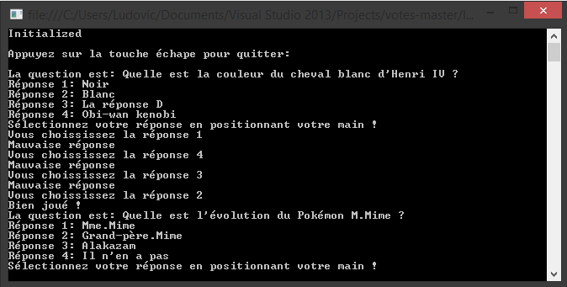
Interface finale via terminal

- Auteurs et copyright
Auteurs
Les auteurs de ce projet sont : CIVEL Bastien et ANDIVEAU Ludovic. Ce sont tous les deux des élèves de 5e année en Ingénieur du numérique à l’ESAIP.
CIVEL Bastien : github.com/BastienCivel
ANDIVEAU Ludovic : github.com/Ludovic-Andiveau/
Vous trouverez aussi la liste de tous les contributeurs qui ont participé au projet ici (https://github.com/Ludovic-Andiveau/quiz/graphs/contributors).
Copyright
Voir la LICENCE.( https://github.com/Ludovic-Andiveau/quiz/blob/master/LICENSE)

- État du projet
Le projet pour l’instant est encore « brut », il n’est pas totalement dynamique, nous avons des variables en brutes pour générer notre Quiz et nos réponses.

- Mise en place, prérequis, utilisation rapide
Matériels utilisés
LEAP MOTION
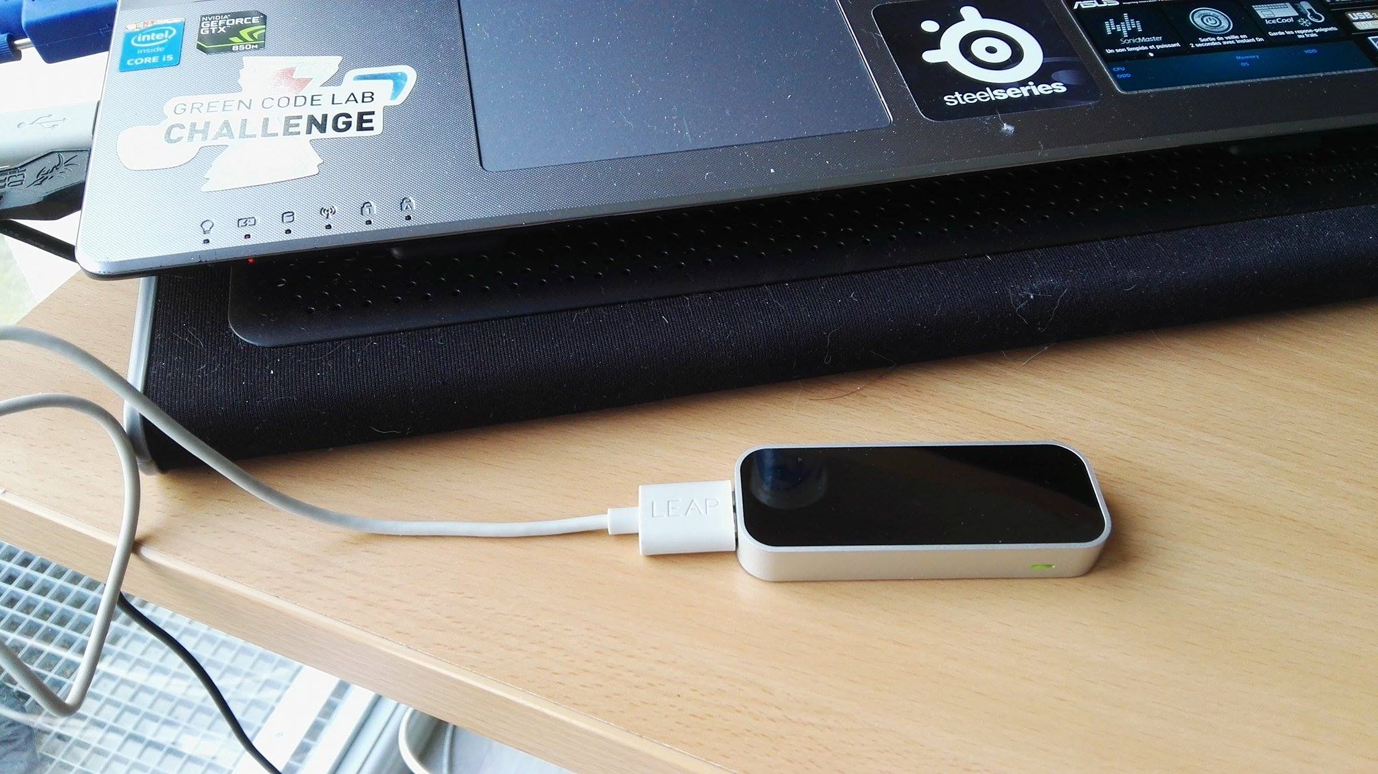
LEAP MOTION
La LEAP motion nous a été prêtée par notre intervenant et il nous a été possible de l’utiliser à l’extérieur de l’enceinte de l’ESAIP, nous permettant de continuer notre projet chez nous.

PC Windows 8.1 64bits
C’est la version que nous avons utilisée et c’est aussi la version minimale de Windows à avoir pour pouvoir utiliser le logiciel : Microsoft Visual Studio Ultimate 2013 Version 12.0.31101.00 Update 4
Softs à installer
Pour utiliser notre projet il vous faudra au préalable télécharger et installer ces différents logiciels :
- Microsoft Visual Studio Ultimate 2013 Version 12.0.31101.00 Update 4 ;
- Leap Motion SDK v2.3.1 que vous pouvez télécharger ici (https://developer.leapmotion.com/sdk/v2/).
- Ajout de la référence Projet : LeapCSharp.NET4.0

Attention : Pour intégrer votre SDK il faudra renseigner le chemin où se trouve celui-ci.
Pour cela il vous faudra ajouter une variable d’environnement système « LEAP_SDK » pointant sur votre SDK.
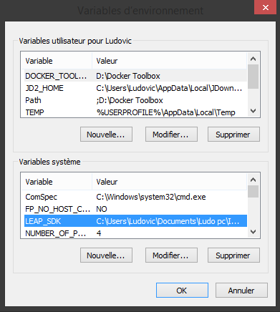
Ajout variable environnement

Puis cliquez sur l’onglet PROJET, dans la liste déroulante sélectionnez « Propriétés de NomDuProjet ». Ensuite dans « Evénements de build » ajouté la ligne ci-dessous :
xcopy /yr "C:\LeapMotionSDK\lib\x64\Leap.dll" "$(TargePath)"xcopy /yr "C:\LeapMotionSDK\lib\x64\LeapCSharp.dll" "$(TargetPath)"
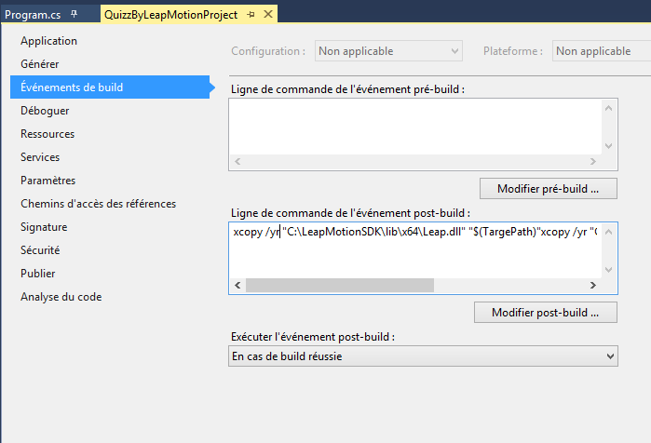
Résultat désiré

Utilisation
Pour répondre à la question une fois le programme lancé, il suffit à l’utilisateur de placer sa main dans une des zones de réponse.
y

Réponse 1
Réponse 2

x
LEAP MOTION
Réponse 3
Réponse 4

- Licence(s)
Voir la LICENCE (https://github.com/Ludovic-Andiveau/quiz/blob/master/LICENSE).

- Contribution, améliorations possibles
Voici une liste d’améliorations qui permettrait de faire progresser notre projet :
- Zones personnalisables calculer à l’aide d’un algorithme héberger sur un Service. C’est-à-dire qu’il y aurait une initialisation au lancement du quiz, où le joueur choisirait ses zones de réponses.
- Mettre en place un changement de questions, pour l’instant celui-ci ne s’effectue que lorsqu’une bonne réponse a été donnée.

